Siła Erasmusa+
Erasmus + to program Unii Europejskiej wspierający wymianę edukacyjną. Można uczyć się za granicą, wziąć udział w zagranicznej mobilności zawodowej lub realizować międzynarodowe projekty edukacyjne. Biblioteka Pedagogiczna w Tarnobrzegu, wraz z innymi instytucjami zrzeszonymi w Podkarpackim Zespole Placówek Wojewódzkich w Rzeszowie, już dwukrotnie z wielką przyjemnością skorzystała z zagranicznej mobilności zawodowej.

Erasmus + to program Unii Europejskiej wspierający wymianę edukacyjną. Można uczyć się za granicą, wziąć udział w zagranicznej mobilności zawodowej lub realizować międzynarodowe projekty edukacyjne. Jak czytamy na stronie Narodowej Agencji Programu Erasmus +, Europejski budżet programu na lata 2021–2027 wynosi 26,2 miliarda euro – kwota robi wrażenie. Wraz z nową perspektywą finansową poszerzono założenia Erasmusa+, który w rezultacie stał się bardziej innowacyjny i inkluzywny, a także bardziej cyfrowy. Będzie miał też kluczowe znaczenie dla planowanego do 2025 r. utworzenia Europejskiego Obszaru Edukacji, dzięki któremu Unia Europejska zamierza m.in. zapewnić wszystkim młodym ludziom dostęp do edukacji i szkoleń jak najwyższej jakości, umożliwić osobom uczącym się łatwe przemieszczanie się między systemami edukacji w różnych krajach, a także dać im możliwość znalezienia pracy w całej Europie.
Biblioteka Pedagogiczna w Tarnobrzegu, wraz z innymi instytucjami zrzeszonymi w Podkarpackim Zespole Placówek Wojewódzkich w Rzeszowie, już dwukrotnie z wielką przyjemnością skorzystała z zagranicznej mobilności zawodowej.
Pierwszy wyjazd miał miejsce w październiku 2023 roku. Ponad trzydzieści osób uczestniczyło w tygodniowym kursie języka angielskiego na Malcie – w tym grupa z Biblioteki Pedagogicznej w Tarnobrzegu. Wyjątkowy czas, kiedy edukacja - w szerokim rozumieniu tego słowa - królowała niepodzielnie. Uroda wysp, kultura, piękno zabytków, gościnność mieszańców - wszystko to stanowiło wspaniałe dopełnienie nauki. Zagraniczny kurs językowy to okazja do wymiany doświadczeń, nabycia nowych kompetencji oraz swoista zawodowa inspiracja. Należy dodać, że wciąż mamy możliwość doskonalenia umiejętności językowych, w postaci kursu online, jaki zaoferował nam organizator mobilności, Podkarpacki Zespół Placówek Wojewódzkich w Rzeszowie. Cotygodniowe wirtualne spotkania z językiem angielskim to edukacyjna odskocznia od codziennych obowiązków nauczycieli-bibliotekarzy, ale i solidna porcja wiedzy z zakresu słownictwa, gramatyki i słowotwórstwa.
Drugim wspaniałym doświadczeniem w ramach Programu Erasmus + był kwietniowy kurs metodyczny w Maladze. Podczas wyjazdu zapoznałyśmy się z metodą STEAM, która uczy stosowania form pracy projektowej opartych na łączeniu różnych dyscyplin – nauk przyrodniczych z technologią, inżynierią, sztuką i matematyką. Co ciekawe metoda STEAM kojarzy się z narzędziami: robotami, drukarkami czy długopisami 3D, a nie z interdyscyplinarnym modelem pracy z uczniami – bazującym przede wszystkim na pracy problemowej, która wcale nie musi oznaczać realizacji dużego i skomplikowanego projektu wykorzystującego programowanie. Technologia w podejściu STEAM jest tylko narzędziem, a nie celem. Zdarzają się projekty STEAM pozbawione cyfrowej optyki, gdzie technologia użyta była tylko do udokumentowania działań uczniów, np. nagrania filmiku. W metodzie STEAM kluczowe są zadania i wyzwania problemowe, jak również współpraca, krytyczne myślenie, poszukiwanie i weryfikowanie informacji, kreatywność, testowanie, robienie notatek, wyciąganie wniosków oraz prezentowanie rezultatów. To ważne kompetencje i umiejętności – potrzebne zarówno w procesie nauki, jak i w przyszłości w pracy. Ogromną zaletą STEAM jest to, że łączy w sobie różne dyscypliny i aktywności, a przecież w edukacji przyszłości owa różnorodność jest najbardziej pożądana, bo skutecznie motywuje uczniów do twórczych poszukiwań, nauki – do rozwoju. Cieszy, że dzięki kursowi jesteśmy lepiej przygotowani do STEAM-owych wyzwań. Nie możemy się doczekać!
Tymczasem w ramach Zespołu Samokształceniowego Nauczycieli-Bibliotekarzy w dniu 21 maja odbyło się w Bibliotece Pedagogicznej spotkanie „STEAM-owe inspiracje”, podczas którego przedstawione zostały efekty mobilności. Począwszy od wprowadzenia w atmosferę Malagi, poprzez przybliżenie systemu edukacji w Hiszpanii, istoty metody STEAM, włącznie z tematem inicjatyw rządowych i unijnych, których efektem jest powstanie różnych projektów mających na celu zachęcanie większej liczby dziewcząt do rozwijania się w dziedzinach technologii i STEAM, aż po podzielenie się projektem, jaki powstał podczas mobilności oraz naszymi autorskimi pomysłami do wykorzystania w przyszłości. Słowem, wielopoziomowa STEAM-owa inspiracja.
Wyjazdy w ramach Programu Erasmus + to nie tylko wspaniałe doświadczenie zawodowe, ale również osobiste: możliwość poznania kraju, jego historii, kultury, zabytków. Bez wątpienia na nasz odbiór wpłynęła również bardzo sprawna organizacja wyjazdów i samych kursów (profesjonalna kadra prowadząca zajęcia) oraz komfortowe miejsca zakwaterowania. Pozostało mnóstwo pięknych zdjęć, nowych umiejętności i wspomnień. Erasmus + wspaniale nas doładował energią: mamy siłę, by działać dalej.

Uczestnicy mobilności zawodowej w ramach Programu Erasmus +:
Małgorzata Fajt, Monika Bieniek, Ewa Miękina, Marta Król, Anna Słodownik, Marzena Tęcza-Kupiec, Ewa Fajt, Danuta Rzeszutek – Biblioteka Pedagogiczna w Tarnobrzegu przy PZPW w Rzeszowie

Link do www:
Artykuł na stronie internetowej BP dotyczący spotkania ZSNB „STEAM-owe inspiracje”:
https://tarnobrzeg.pbw.org.pl/tarnobrzeg,124/steam-owe-inspiracje,15202
Post na Facebooku o kursie metodycznym w Maladze: https://www.facebook.com/bp.tarnobrzeg/posts/pfbid0Fa6rDWyqzBuPaBoxJNvE9a5BbyuMiCKSiotrBYzvTL2BJ6yrsMoMyoFQKFRWNusfl
Post na Facebooku o kursie językowym na Malcie: https://www.facebook.com/bp.tarnobrzeg/posts/pfbid0wxYozYHpaqUZPj4LXhqPJ2Kea7NumnvYhuMqenpqcvLCRd1vUrNhNAqdb99LQkv7l

Autor artykułu:
Monika Bieniek
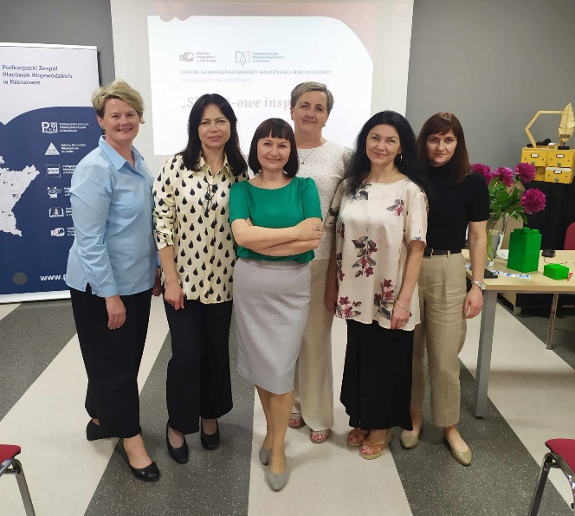
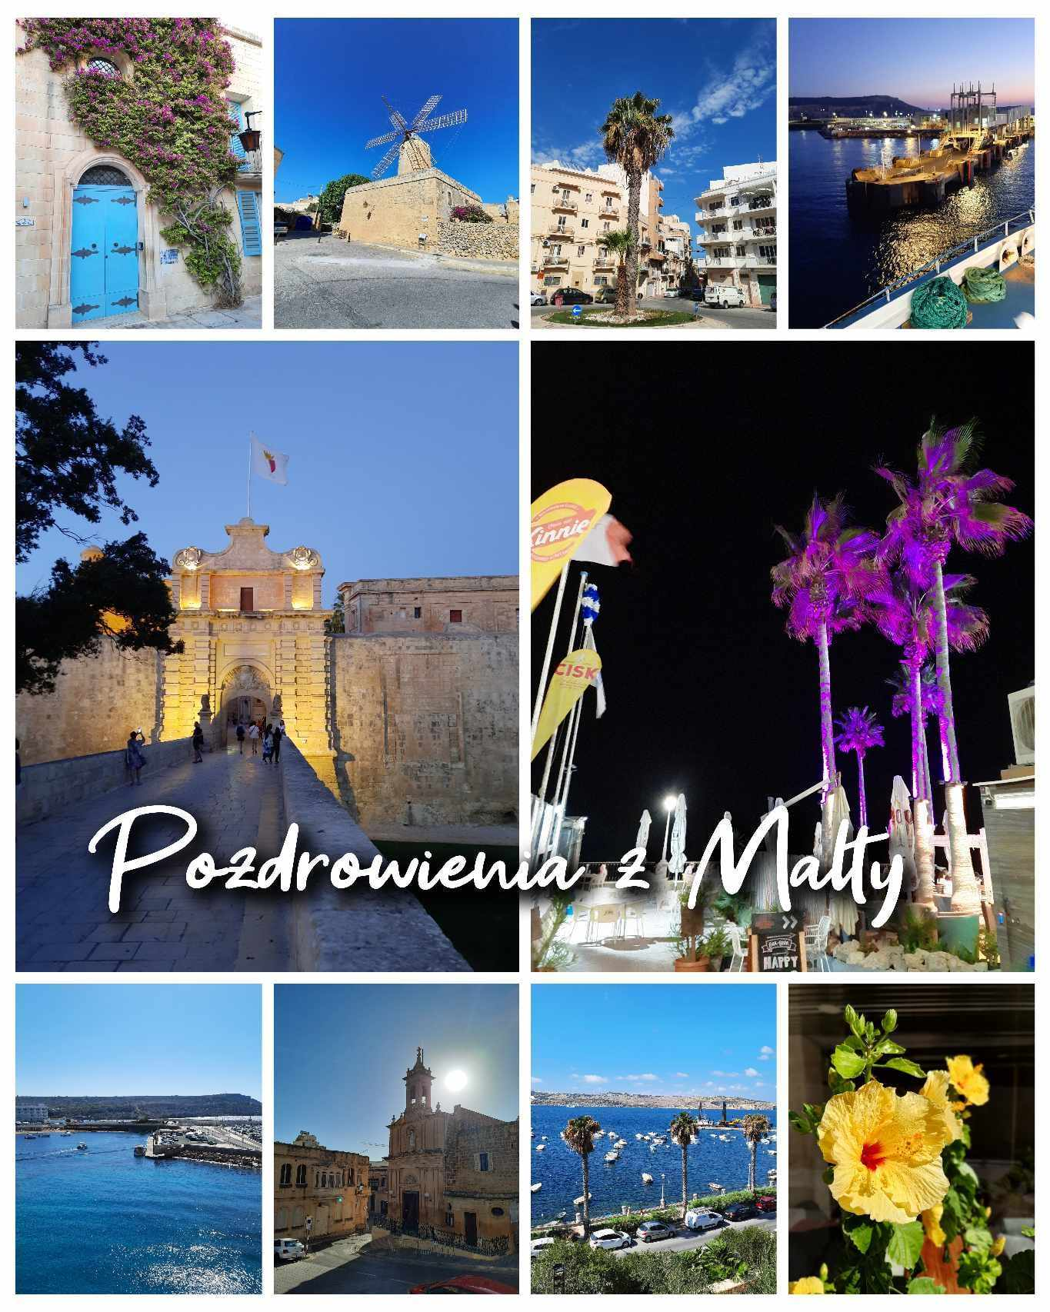

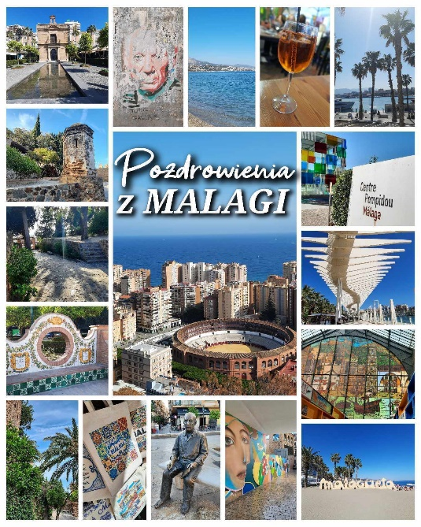
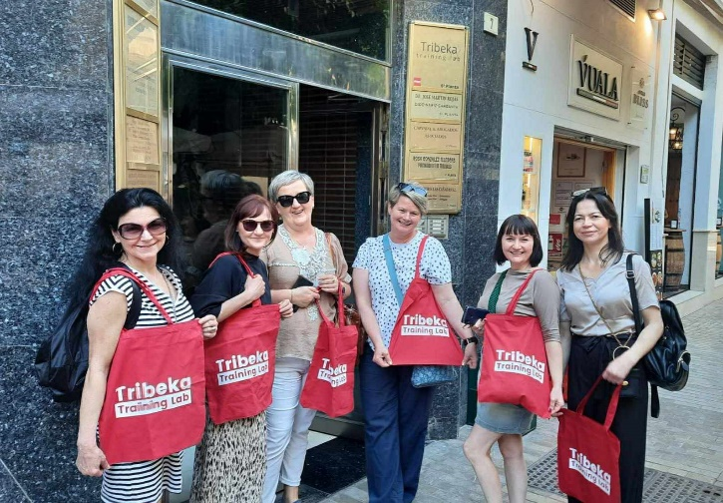
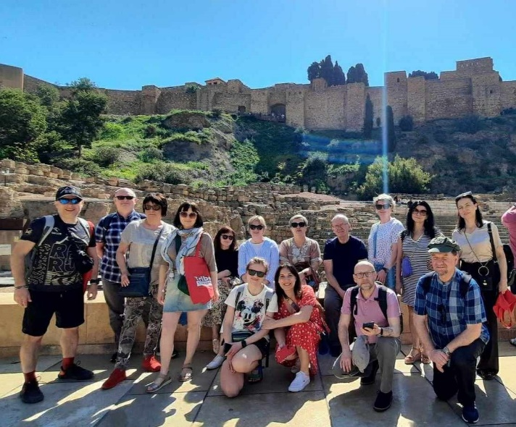

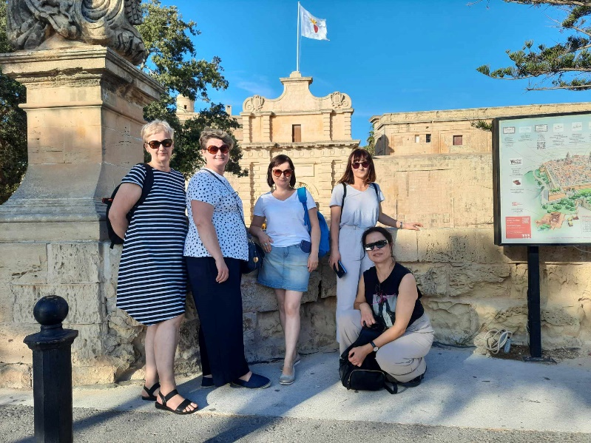
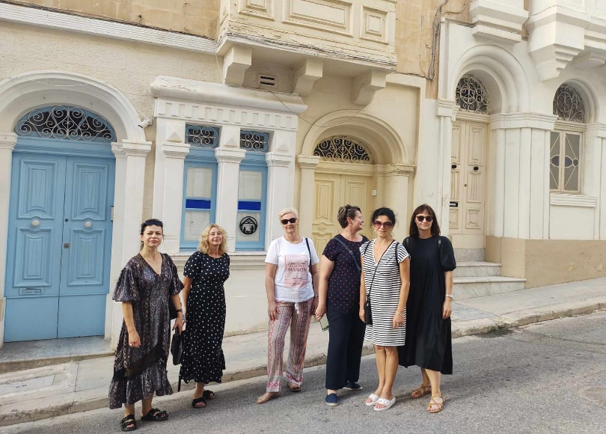
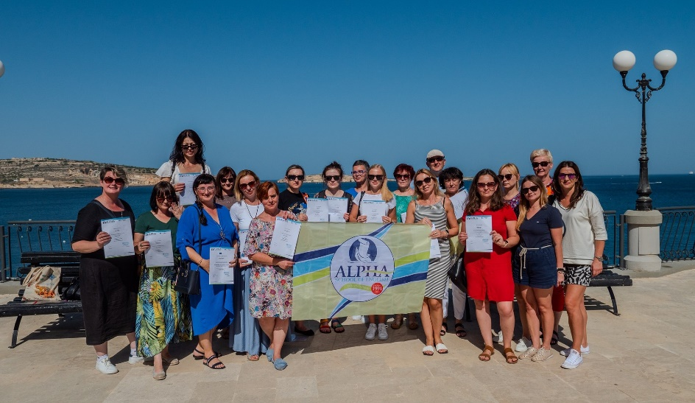

Foto: archiwum BP w Tarnobrzegu

